Ngày dạy: Tiết 1: Tuần 9, ngày 04/11/2024 Tiết 2: Tuần 10, ngày 11/11/2024
KẾ HOẠCH BÀI DẠY
MÔN: MỸ THUẬT
Chủ đề 3: SỰ THÚ VỊ CỦA MÀU SẮC
Bài 5: PHONG CẢNH QUÊ HƯƠNG
(Thời lượng 2 tiết)

I. MỤC TIÊU CHỦ ĐỀ:
- Nhận biết được màu nóng, màu lạnh và màu đậm, màu nhạt.
- Vận dụng được độ đậm – nhạt, nóng – lạnh của màu trong thực hành, sáng tạo.
- Kết hợp trải nghiệm ngoài trời: Cho HS ra sân trường thực hành: Vận động kết hợp làm mẫu vẽ cho các bạn. Trình bày được ý tưởng thể hiện và giới thiệu SPMT.
Phẩm chất.
Phát triển tình yêu quê hương đất nước và có ý thức bảo vệ thiên nhiên, môi trường. Cảm nhận được phong cảnh quê hương qua SPMT và biết ứng dụng vào thực tế cuộc sống; trân trọng, giữ gìn, bảo vệ môi trường thiên nhiên.
Năng lực.
Biết quan sát và cảm nhận phong cảnh quê hương, nắm bắt được đặc điểm, tính chất của thiên nhiên cuộc sống, lựa chọn được phong cảnh quê hương ghi nhớ, ấn tượng để đưa vào sản phẩm; ghi nhớ và cảm thụ vẻ đẹp của phong cảnh quê hương từ hình ảnh màu sắc tới chuyển động trong không gian, thời gian thông qua hình dáng, màu sắc, màu nóng, màu lạnh và màu đậm, màu nhạt.
II. ĐỒ DÙNG DẠY HỌC.
1. Giáo viên.
- Giáo án, Kế hoạch dạy học, máy tính trình chiếu PowerPoint (nếu có).
- SGK, SGV, KHBD
- Một số sản phẩm về chữ và hình có sử dụng trang trí.
- Một số sản phẩm mĩ thuật của HS với chủ đề sáng tạo cùng hình và chữ
2. Học sinh.
- SGK. VBT
- Bút chì, màu vẽ (bút chì màu, màu sáp màu,…), bút vẽ các cỡ, giấy trắng, giấy màu, keo dán, tẩy/ gôm,…
- Sưu tầm tranh, ảnh liên quan đến bài học.
III. TỔ CHỨC HOẠT ĐỘNG DẠY VÀ HỌC.

TIẾT 1
Hoạt động 1: Khởi động:
- Nhóm trưởng kiểm tra sĩ số, kiểm tra đồ dùng và sự chuẩn bị của HS.
- Ổn định: Khởi động cho HS nghe bài hát “ quê hương”
- GV chốt ý vào bài mới: Chủ đề 3: Sự thú vị của màu sắc, Bài 5: Phong cảnh quê hương ( Tiết 1).
Hoạt động 2: Khám phá:
- GV giới thiệu một số tranh phong cảnh quê hương theo đặc trưng vùng miền.
- HS thảo luận về các gợi ý trong SGK, có thể gợi mở để HS nắm bắt được nội dung câu hỏi liên quan đến các hình ảnh phonh cảnh quê hương trong SGK trang 23 theo nội dung.
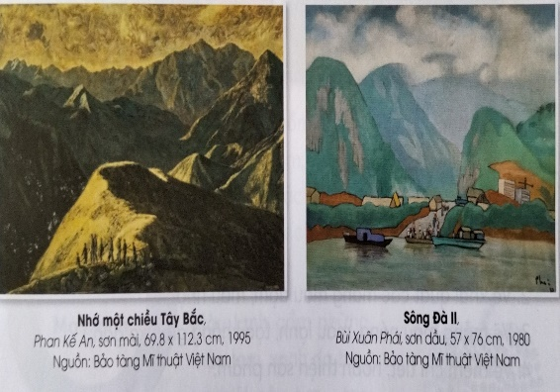
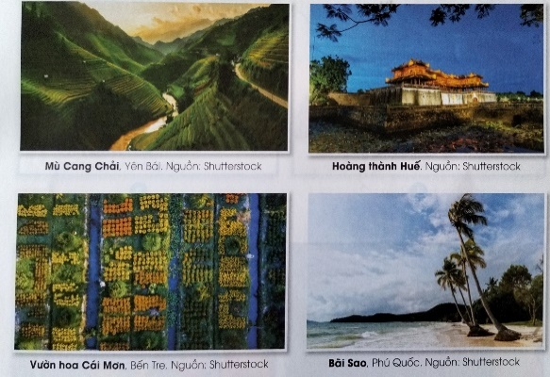
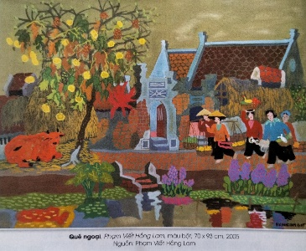

- HS thảo luận về các gợi ý trong SGK trang 23 theo nội dung;
+ Màu nóng, màu lạnh, màu đậm, màu nhạt thể hiện trong ảnh và trong tranh.
+ Bố cục và hòa sắc trong tranh được thể hiện như thế nào?
+ HS trả lời màu nóng, màu lạnh, màu đậm, màu nhạt thể hiện trong ảnh và trong tranh.
+ GV lưu ý: Khi quan sát một bức tranh, ta sẽ thấy màu nóng và màu đậm tạo cảm giác gần, màu lạnh và màu nhạt tạo cảm giác xa.
+ GV chốt. Vậy là chúng ta biết cách cảm nhận được vẻ đẹp của phong cảnh thiên nhiên, cuộc sống của một sô vùng miền qua quan sát các hình ảnh minh họa (bao gồm ảnh phong cảnh và tac phẩm mĩ thuật
- GV giới thiệu cho HS các bước thực hiện một bài vẽ phong cảnh và định hướng một số câu hỏi theo gợi ý các bước trong SGK trang 25.
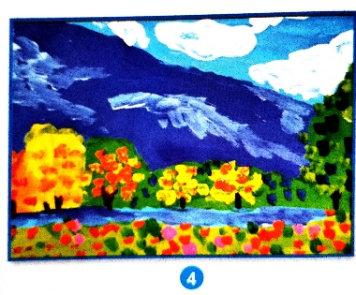
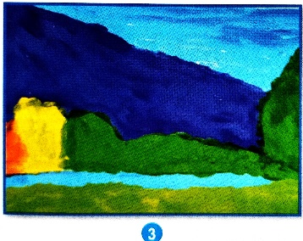
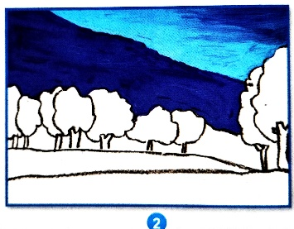
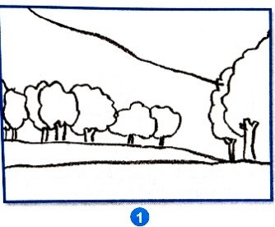

- GV cho HS tham khảo một số SPMT phong cảnh quê hương.
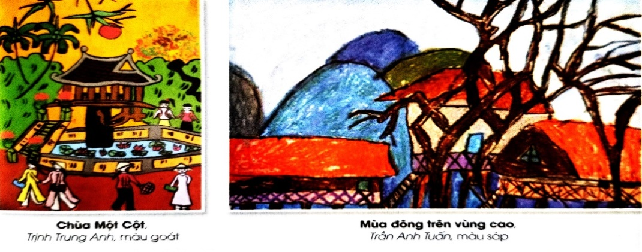

* GV chốt: Vậy là chúng ta đã biết cách hiểu được cách thể hiện SPMT, biết cách thể hiện một SPMT chủ đề phong cảnh quê hương
Hoạt động 3: Luyện tập: Thực hành và trưng bày sản phẩm
- HS thực hiện một SPMT chủ đề phong cảnh quê hương bằng chất liệu tự chọn; giúp HS lựa chọn chất liệu để thực hiện bài.
- GV hướng dẫn HS thực hành theo hình thức cá nhân hoặc nhóm.
- GV theo dõi, hướng dẫn và gợi ý HS làm bài.

TIẾT 2

Khởi động:
- Nhóm trưởng kiểm tra sĩ số, kiểm tra đồ dùng và sự chuẩn bị của HS.
- Ổn định: khởi động cho HS hát vui.
- GV chốt ý vào bài mới: Chủ đề 3: Sự thú vị của màu sắc, Bài 5: Phong cảnh quê hương (Tiết 1).
Hoạt động 3: Luyện tập: Thực hành và trưng bày sản phẩm
1. Thực hành
- GV tổ chức cho HS thực hiện một SPMT chủ đề phong cảnh quê hương bằng chất liệu tự chọn; giúp HS lựa chọn chất liệu để thực hiện bài.
- HS thực hành theo hình thức cá nhân hoặc nhóm.
- GV theo dõi, hướng dẫn và gợi ý HS làm bài.
2. Trưng bày sản phẩm
- GV lựa chọn trưng bày sản phẩm (theo nhóm hoặc cá nhân) và đặt câu hỏi để HS chia sẻ, thảo luận về phương pháp thực hiện SPMT.
- GV lựa chọn SPMT của HS đã thể hiện để trưng bày theo hình thức nhóm.
- HS mở SGK trang 25 và định hướng câu hỏi theo nội dung.
+ Giới thiệu và hình thành ý tưởng thể hiện sản phẩm của em (nhóm em).
+ Nhận xét sản phẩm của bạn (nhóm bạn).
- GV nhận xét đánh giá.
+ GV chốt. Vậy là chúng ta biết cách nhận xét, đánh giá được sản phẩm của mình, của bạn, trình bày được những cảm nhận của mình trước nhóm.
Hoạt động 4: Vận dụng;
- GV gợi ý cho HS hướng thực hiện bằng các câu hỏi.
+ Em vẽ đồ vật gì?
+ Em sử dụng màu nóng, hay màu lạnh để diễn tả đậm – nhạt của đồ vật?
+ Màu nóng, màu lạnh của đồ vật thể hiện trên SPMT như thế nào?
+ Đặc điểm của màu.
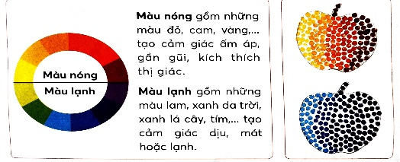

+ Màu nóng gồm những màu: Đỏ, Cam, Vàng,…tạo cảm giác ấm áp, gần gũi, kích thích thị giác.
+ Màu lạnh gồm những màu: Xanh da trời, Xanh lá cây, Tím; tạo cảm giác dịu,…mắt hoặc lạnh.
- GV nhận xét tổng kết hoạt động.
+ GV chốt. Vậy là chúng ta biết cách tìm hiểu màu nóng, màu lạnh, màu đậm, màu nhạt

V/ ĐIỀU CHỈNH SAU TIẾT DẠY:
….……………………………………………………………………………………………………………………………………………………………………………………………………………………………………………………………………………………………………………………………………………………………………………………………………………………………………………………………………………………………………………………………………………………………………………………………………………………………………………………....

Ngày dạy: Tiết 1: Tuần 11, ngày 18/11/2024 Tiết 2: Tuần 12, ngày 25/11/2024

KẾ HOẠCH BÀI DẠY
MÔN: MỸ THUẬT
Chủ đề 3: SỰ THÚ VỊ CỦA MÀU SẮC
Bài 6: TRANH GHÉP MẢNH
(Thời lượng 2 tiết)

I. MỤC TIÊU CHỦ ĐỀ:
- Chỉ ra được màu nóng, màu lạnh, màu đậm, màu nhạt trong tranh ghép mảnh.
- Xác định được chủ đề và hình thức thực hành.
- Vận dụng được màu sắc trong trang trí sản phẩm.
Phẩm chất.
- Chủ đề góp phần bồi dưỡng đức tính chăm chỉ, trung thực, trách nhiệm, yêu nước và nhân ái ở HS. Biết chia sẻ chân thực suy nghĩ của mình qua trao đổi, nhận xét sản phẩm và liên hệ nội dung bài học với hình ảnh trong cuộc sống.
Năng lực.
Thực hiện được SPMT vẽ thiên nhiên, cuộc sống qua cảm nhận của cá nhân bằng các yếu tố tạo hình; nét, hình khối, màu nóng, màu lạnh và màu đậm, màu nhạt trong SPMT. Biết sắp xếp mật độ của chấm, nét để tạo sự thú vị của màu sắc SPMT.
II. ĐỒ DÙNG DẠY HỌC.
1. Giáo viên.
- Giáo án, Kế hoạch dạy học, máy tính trình chiếu PowerPoint (nếu có).
- SGK, SGV, KHBD
- Một số sản phẩm về chữ và hình có sử dụng trang trí.
- Một số sản phẩm mĩ thuật của HS với chủ đề sáng tạo cùng hình và chữ
2. Học sinh.
- SGK. VBT
- Bút chì, màu vẽ (bút chì màu, màu sáp màu,…), bút vẽ các cỡ, giấy trắng, giấy màu, keo dán, tẩy/ gôm,…
- Sưu tầm tranh, ảnh liên quan đến bài học.
III. TỔ CHỨC HOẠT ĐỘNG DẠY VÀ HỌC.

TIẾT 1
Hoạt động 1: Khởi động:
- Nhóm trưởng kiểm tra sĩ số, kiểm tra đồ dùng và sự chuẩn bị của HS.
- Ổn định: khởi động cho HS hát vui.
- GV chốt ý vào bài mới: Chủ đề 3: Sự thú vị của màu sắc, Bài 6: Tranh ghép mảnh ( Tiết 1).
Hoạt động 2:Khám phá:
- HS (nhóm/ cá nhân) quan sát các hình ảnh trong SGK trang 27 hoặc hình ảnh sưu tầm, gợi ý cho HS tìm hiểu về đặc điểm màu nóng, màu lạnh, màu đậm, màu nhạt trong tranh ghép mảnh.

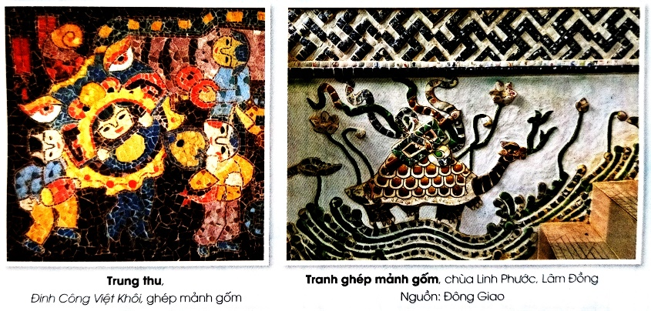
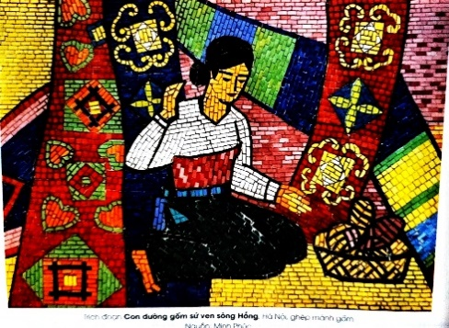

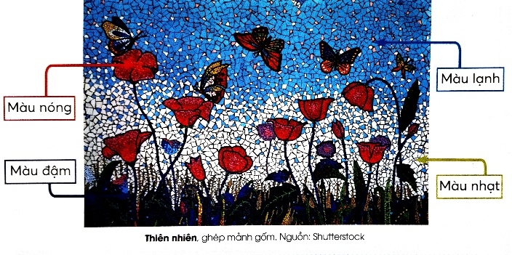

- GV triển khai tiếp hoạt động quan sát, gợi ý cho HS thảo luận theo gợi ý.
-HS thảo luận trả lời câu hỏi.
+ Hình thức thẻ hiện, vật liệu sử dụng.
+ Màu sắc và hình ảnh.
+ Yếu tố chấm, nét, màu nóng, màu lạnh, màu đậm, màu nhạt.
* GV cung cấp kiến thức.
- Tranh ghép mảnh là hình thức nghệ thuật trang trí ứng dụng trong nhiều lĩnh vực, được tạo từ nhiều mảnh ghép của vật liệu gốm, sứ, gương, kính, thủy tinh màu,…
+ GV chốt. Vậy là chúng ta biết cách nhận biết được màu nóng, màu lạnh, màu đậm, màu nhạt và hình thức thể hiện, vật liệu sử dụng của sản phẩm qua quan sát các hình ảnh minh họa
-HS chú ý .
- HS mở SGK trang 28 cho hs quan sát và đặt câu hỏi vè hình dáng, chất liệu và cách sử dụng màu sắc và cách thực hiện một SPMT xé, dán giấy theo hình thức tranh ghép mảnh.

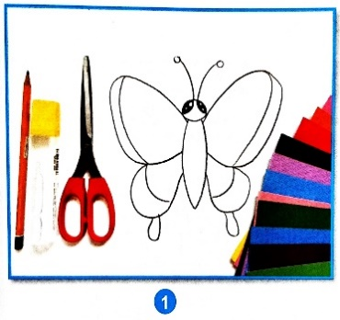
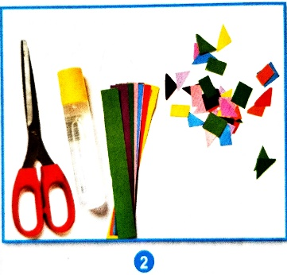
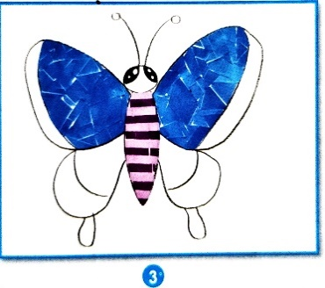
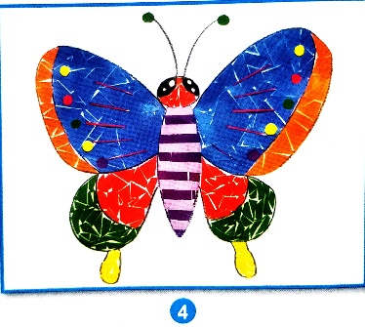

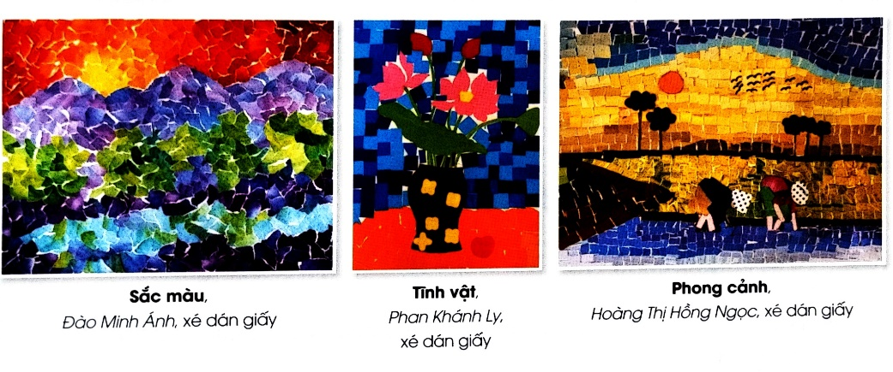
- GV cho HS tham khảo SPMT.

* GV chốt: Vậy là chúng ta đã biết cách hiểu được cách thể hiện SPMT. biết cách thể hiện một SPMT xé, dán giấy theo hình thức tranh ghép mảnh.
Hoạt động 3: Luyện tập: Thực hành và trưng bày sản phẩm
Thực hành:
- Thực hiện một SPMT thể hiện được màu nóng, màu lạnh, màu đậm, màu nhạt bằng kĩ thuật xé, dán giấy theo hình thức tranh ghép mảnh.
- HS thực hiện một SPMT kích thước, kiểu dáng do GV quy định.
- GV hướng dẫn HS thực hành theo hình thức cá nhân hoặc nhóm.
- GV theo dõi, hướng dẫn và gợi ý HS làm bài.

TIẾT 2
Khởi động:
- Nhóm trưởng kiểm tra sĩ số, kiểm tra đồ dùng và sự chuẩn bị của HS.
- Ổn định: khởi động cho HS hát vui.
- GV chốt ý vào bài mới: Chủ đề 3: Sự thú vị của màu sắc, Bài 6: Tranh ghép mảnh (Tiết 2).
Hoạt động 3: Luyện tập: Thực hành và trưng bày sản phẩm
Thực hành:
- Thực hiện một SPMT thể hiện được màu nóng, màu lạnh, màu đậm, màu nhạt bằng kĩ thuật xé, dán giấy theo hình thức tranh ghép mảnh.
- HS thực hiện một SPMT kích thước, kiểu dáng do GV quy định.
- dẫn HS thực hành theo hình thức cá nhân hoặc nhóm.
- GV theo dõi, hướng dẫn và gợi ý HS làm bài.
Trưng bày sản phẩm
- GV lựa chọn SPMT của HS đã thực hiện để trưng bày theo hình thức nhóm.
- GV đề nghị HS mở SGK trang 29 và định hướng cho HS theo gợi ý.
+ Trình bày cách vận dụng màu nóng, màu lạnh, màu đậm, màu nhạt; trong thực hành sáng tạo.
+ Trình bày ý tưởng thể hiện và giới thiệu SPMT của em (nhóm em).
+ GV chốt. Vậy là chúng ta biết cách nhận xét, đánh giá được sản phẩm của cá nhân, của bạn, trình bày được những cảm nhận về sản phẩm trước nhóm.
Hoạt động 4 Vận dụng
- GV gợi ý cho HS hướng tìm hiểu qua sách, báo, in-tơ-nét,…và viết giới thiệu cảm nhận về tranh ghép mảnh theo ý thích.

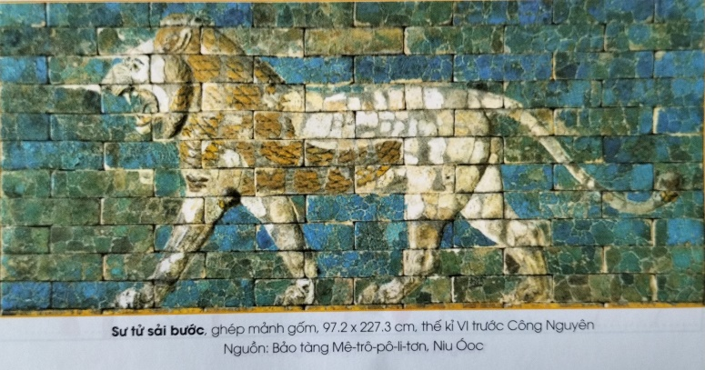

- HS tìm hiểu qua sách, báo, in-tơ-nét,…và viết giới thiệu cảm nhận về tranh ghép mảnh theo ý thích.
- GV hướng dẫn cho HS dựa vào gợi ý,
+ Tên tác giả, tên tác phẩm.
+ Màu sắc của tranh ghép mảnh màu nóng, màu lạnh, màu đậm, màu nhạt.
- GV nhận xét tổng kết hoạt động.
+ GV chốt. Vậy là chúng ta biết cách tìm hiểu được về nghệ thuật tranh ghép mảnh

V/ ĐIỀU CHỈNH SAU TIẾT DẠY:
….……………………………………………………………………………………………………………………………………………………………………………………………………………………………………………………………………………………………………………………………………………………………………………………………………………………………………………………………………………………………………………………………………………………………………………………………………………………………………………………………………………………………………………………………............................

